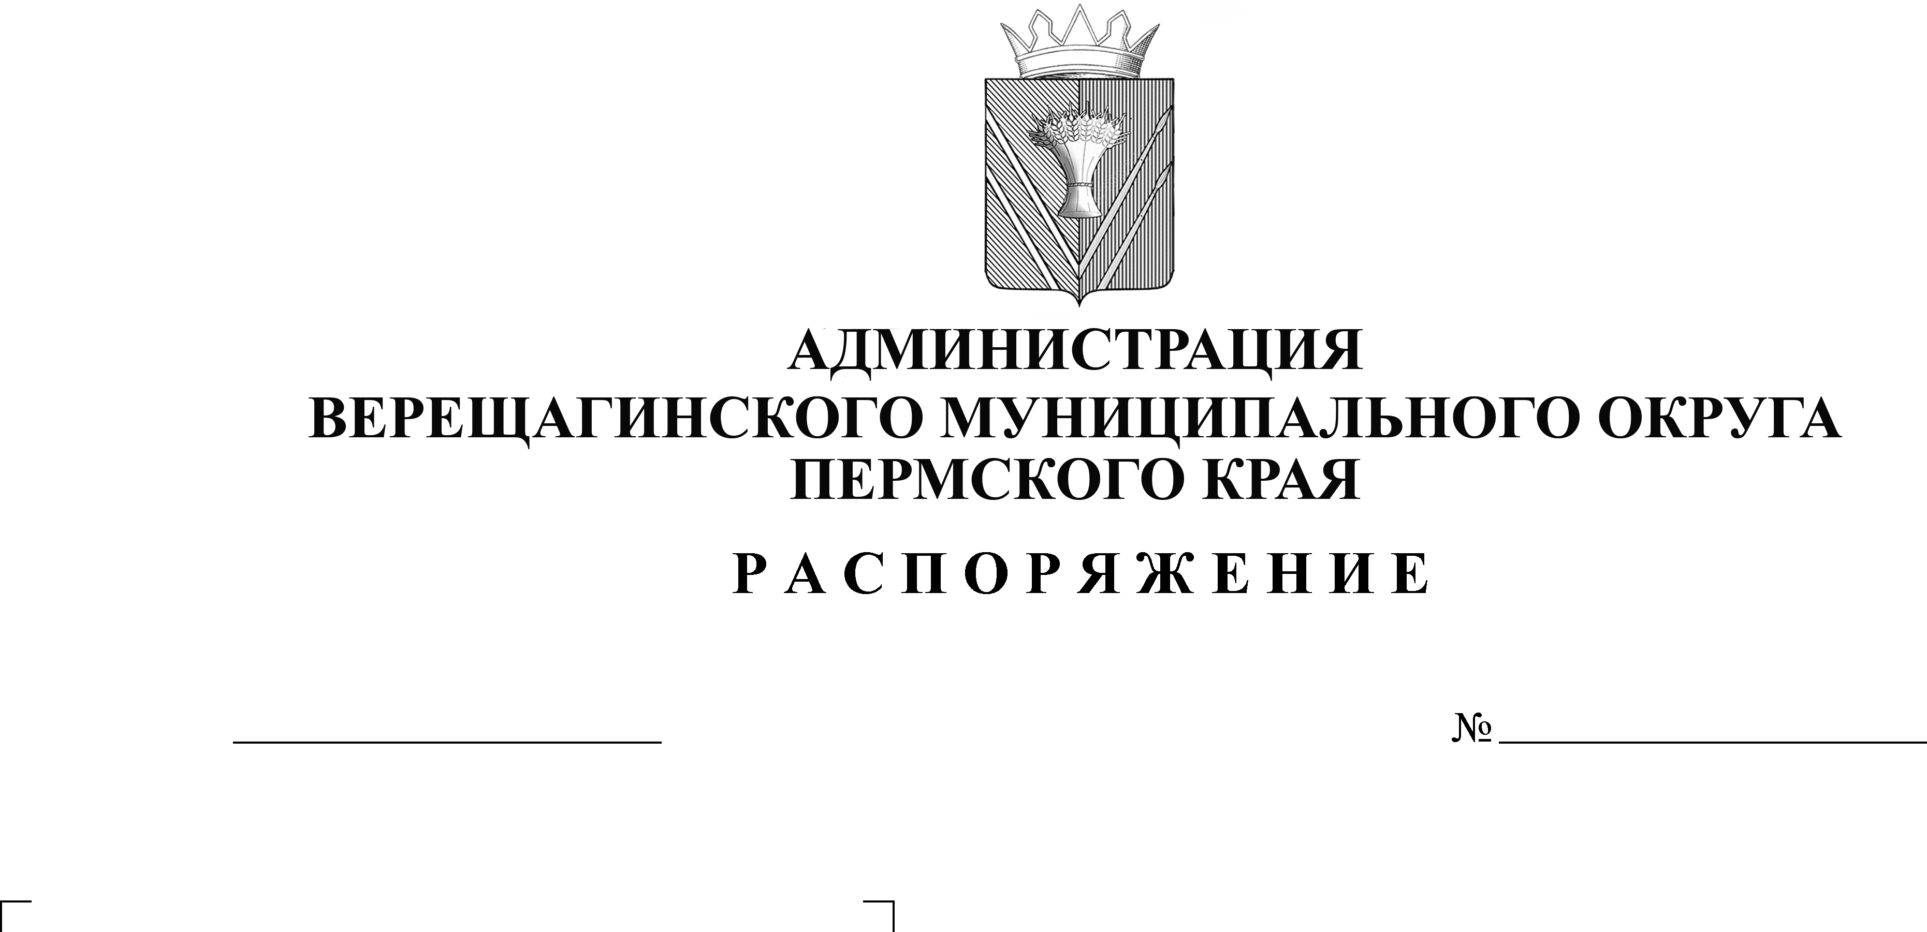
Об определении Перечня помещений

254-01-02-343-р
10.07.2026
для проведения агитационных публичных
мероприятий в форме собраний при
проведении выборов депутатов
Государственной Думы Федерального
Собрания Российской Федерации девятого
созыва и Законодательного Собрания
Пермского края пятого созыва
с избирателями, предоставляемых
зарегистрированным кандидатам,
их доверенным лицам, представителям
общественных объединений,
зарегистрировавших единые списки кандидатов

В целях обеспечения равных условий для проведения агитационных публичных мероприятий в форме собраний зарегистрированным кандидатам, их доверенным лицам, представителям общественных объединений, зарегистрировавших единые списки кандидатов, в соответствии со статьёй 67 Федерального закона от 22 февраля 2014 года № 20-ФЗ «О выборах депутатов Государственной Думы Федерального Собрания Российской Федерации», статьёй 49 Закона Пермского края от 11 мая 2011 года №766-ПК «О выборах депутатов Законодательного Собрания Пермского края»,
1. Определить Перечень помещений для проведения агитационных публичных мероприятий в форме собраний с избирателями, предоставляемых зарегистрированным кандидатам, их доверенным лицам, представителям общественных объединений, зарегистрировавших единые списки кандидатов на выборах депутатов Государственной Думы Федерального Собрания Российской Федерации девятого созыва и выборах депутатов Законодательного Собрания Пермского края пятого созыва 20 сентября 2026 года, согласно приложения.
2. Контроль исполнения распоряжения оставляю за собой.

Глава муниципального округа-
глава администрации Верещагинского
муниципального округа Пермского края С.В. Кондратьев

УТВЕРЖДЁН распоряжением администрации
Верещагинского муниципального округа
от 10.07.2026 №254-01-02-343-р

ПЕРЕЧЕНЬ
помещений для проведения агитационных публичных мероприятий в форме собраний с избирателями, предоставляемых зарегистрированным кандидатам, их доверенным лицам, представителям общественных объединений, зарегистрировавших единые списки кандидатов на выборах депутатов Государственной Думы Федерального Собрания Российской Федерации девятого созыва и выборах депутатов Законодательного Собрания Пермского края пятого созыва

№ | Адрес помещения | Наименование организации, учреждения | Форма собственности (муниципальная,  государственная) | Руководитель организации, учреждения, номер телефона)
1 | Верещагинский муниципальный округ,  д. Бородули,  ул. Мира, д.5 | Структурное подразделение МБУК «Дворец досуга» Бородульский отдел досуга и творчества | муниципальная | И.о. директора  Новикова Анастасия Сергеевна,  8(342 54) 3-88-00
2 | Верещагинский муниципальный округ,  д. Кукеты,  ул. Молодежная,  д. 18-2 | Структурное подразделение МБУК «Дворец досуга» Бородульский отдел досуга и творчества | муниципальная | И.о. директора  Новикова Анастасия Сергеевна,  8(342 54) 3-88-00
3 | Верещагинский муниципальный округ,  г. Верещагино, ул. Железнодорожнаяд. 16 | МБУК «Дворец досуга» | муниципальная | И.о. директора  Новикова Анастасия Сергеевна,  8(342 54) 3-88-00
4 | Верещагинский муниципальный округ,  г. Верещагино,  ул. Ленина, д. 10 | Филиал МБУК «Дворец досуга» кинотеатр «Комсомолец» | муниципальная | И.о. директора  Новикова Анастасия Сергеевна,  8(342 54) 3-88-00
5 | Верещагинский муниципальный округ,  п. Субботники,  ул. Советская,  д. 24 | Структурное подразделение МБУК «Дворец досуга»  Субботниковский отдел досуга и творчества | муниципальная | И.о. директора  Новикова Анастасия Сергеевна,  8(342 54) 3-88-00
6 | Верещагинский муниципальный округ,  г. Верещагино,  ул. Ленина, д. 20 | МБУК «Верещагинский музейно-культурный центр» | муниципальная | И.о. директора  Шафранова Екатерина Александровна,  8(342 54) 3-30-71
7 | Верещагинский муниципальный округ,  с. Вознесенское, ул. Трудовая, д. 4 | Структурное подразделение МБУК «Дворец досуга» Вознесенский отдел досуга и творчества | муниципальная | И.о. директора  Новикова Анастасия Сергеевна,  8(342 54) 3-88-00
8 | Верещагинский муниципальный округ,  п. Ленино,  ул. Трудовая, д. 9 | Структурное подразделение МБУК «Дворец досуга» Вознесенский отдел досуга и творчества | муниципальная | И.о. директора  Новикова Анастасия Сергеевна,  8(342 54) 3-88-00
9 | Верещагинский муниципальный округ,  п. Зюкайка,  ул. Пугачева д. 42 | Структурное подразделение МБУК «Дворец досуга» Зюкайский отдел досуга и творчества | муниципальная | И.о. директора  Новикова Анастасия Сергеевна,  8(342 54) 3-88-00
10 | Верещагинский муниципальный округ,  п. Кукетский,  ул. Октябрьская,  д. 4б | Структурное подразделение МБУК «Дворец досуга» Зюкайский отдел досуга и творчества | муниципальная | И.о. директора  Новикова Анастасия Сергеевна,  8(342 54) 3-88-00
11 | Верещагинский муниципальный округ,  д. Нижнее Галино,  ул. Советская,  д. 11 | Структурное подразделение МБУК «Дворец досуга» Нижнегалинский отдел досуга и творчества | муниципальная | И.о. директора  Новикова Анастасия Сергеевна,  8(342 54) 3-88-00
12 | Верещагинский муниципальный округ,  д. Комары,  ул. Кислухина,  д. 39 | Структурное подразделение МБУК «Дворец досуга» Нижнегалинский отдел досуга и творчества культуры | муниципальная | И.о. директора  Новикова Анастасия Сергеевна,  8(342 54) 3-88-00
13 | Верещагинский муниципальный округ,  с. Путино, ул. Комсомольская,  д. 16 | Структурное подразделение МБУК «Дворец досуга» Путинский отдел досуга и творчества | муниципальная | И.о. директора  Новикова Анастасия Сергеевна,  8(342 54) 3-88-00
14 | Верещагинский муниципальный округ,  п. Бородулино,  ул. 1-е Мая, д. 43 | Структурное подразделение МБУК «Дворец досуга» Путинский отдел досуга и творчества | муниципальная | И.о. директора  Новикова Анастасия Сергеевна,  8(342 54) 3-88-00
15 | Верещагинский муниципальный округ,  д. Заполье,  ул. Луговая, д. 2 | Структурное подразделение МБУК «Дворец досуга» Путинский отдел досуга и творчества | муниципальная | И.о. директора  Новикова Анастасия Сергеевна,  8(342 54) 3-88-00
16 | Верещагинский муниципальный округ,  с. Сепыч,  ул. Ленина, д. 14 | Структурное подразделение МБУК «Дворец досуга» Сепычевский отдел досуга и творчества | муниципальная | И.о. директора  Новикова Анастасия Сергеевна,  8(342 54) 3-88-00
17 | Верещагинский муниципальный округ,  д. Соколово,  ул. Ленина, д. 35 | Структурное подразделение МБУК «Дворец досуга» Сепычевский отдел досуга и творчества | муниципальная | И.о. директора  Новикова Анастасия Сергеевна,  8(342 54) 3-88-00
18 | Верещагинский муниципальный округ,  д. Кривчана,  ул. Мира, д. 9 | Структурное подразделение МБУК «Дворец досуга» Сепычевский отдел досуга и творчества | муниципальная | И.о. директора  Новикова Анастасия Сергеевна,  8(342 54) 3-88-00
19 | Верещагинский муниципальный округ,  д. Заполье, д. 18 | Структурное подразделение МБУК «Дворец досуга» Сепычевский отдел досуга и творчества | муниципальная | И.о. директора  Новикова Анастасия Сергеевна,  8(342 54) 3-88-00
20 | Верещагинский муниципальный округ,  г. Верещагино,  ул. Свободы,  д. 86 | МБУК «Верещагинская центральная библиотека» | муниципальная | Директор Политова Галина  Валентиновна,  8(342 54) 3-42-48

